**תרגול מסכם – גדלים פיזיקליים, מדידות ויחידות מידה**

**מטרות:**

* התלמידים יכירו את רמת התרגילים הנדרשת במבחני עמ"ט מסכמים
* התלמידים יתרגלו את עצמם כחלק מסיכום נושא

**שיטה:**

* עבודה בקבוצות – עד 4 בקבוצה.
* פתרון 5 התרגילים (תרגיל 6 – תרגיל רשות).
* רשאים להתייעץ ביניכם, לשתף מידע ולהשתמש בכל חומר עזר נוסף העומד לרשותכם.

**הרכב הציון (20 נקודות לכל שאלה) :**

|  |  |  |
| --- | --- | --- |
| **נושא** | **פרוט** | **נקודות לכל שאלה**  **[לכל שאלה 20 נקודות מצטבר]** |
| מבנה פתרון | ריכוז מסודר של נתוני השאלה ("נתון").  צ"ל (צריך להוכיח) ברור בהתאם לסעיף  שרטוט ברור של המצב הפיזיקלי וכל הנתונים על השרטוט  פתרון במשוואה – המשוואה בפרמטרים, הצבת הנתונים חישוב מפורט  פתרון במלל – מנומק היטב  לכל גודל פיזיקלי מספרי או תשובה מספרית – אות, תוצאה ויחידות | **2 נקודות**  **2 נקודות**  **3 נקודות**  **5 נקודות**  **5 נקודות**  **3 נקודות** |
| התרשמות  הבודק | התרשמות אישית של המורה בדגש על: העמקה, שימוש במונחים פיזיקליים בחומר, חשיבה יצירתית, תוספת ייחודית שלכם. | **10%**  **[10% בונוס מעל 100%]** |

**תוצר סופי נדרש:**

* התרגילים ייפתרו בכתב ברור וקריא על דפים משובצים – מבנה הפתרון כמוגדר בטבלה.
* תוצר אישי ולא קבוצתי - כל אחד כותב את העבודה עבור עצמו ומגיש אותה **בפטל** במקום המיועד לכך.
* העבודה תוגש **בקובץ PDF אחד סרוק (לא כמספר קבצים)**.
* בראש העבודה יופיעו שמות חברי הקבוצה שפתרו.
* תאריך הגשה – כפי שיוגדר

**שתהיה עבודה מאתגרת ומעניינת.**

**ב ה צ ל ח ה !!!**

**תרגיל מס' 1 – הופיע במבחן עמ"ט בשנת תשע"ט**

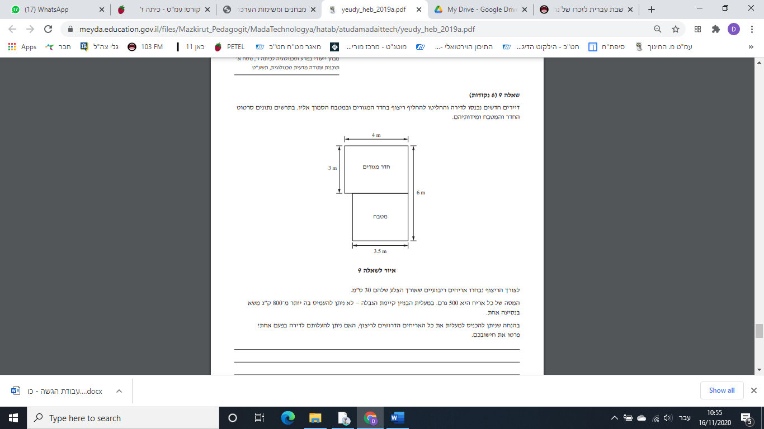

**סעיף נוסף בתרגיל מס' 1 – הופיע במבחן עמ"ט בשנת תשע"ח**

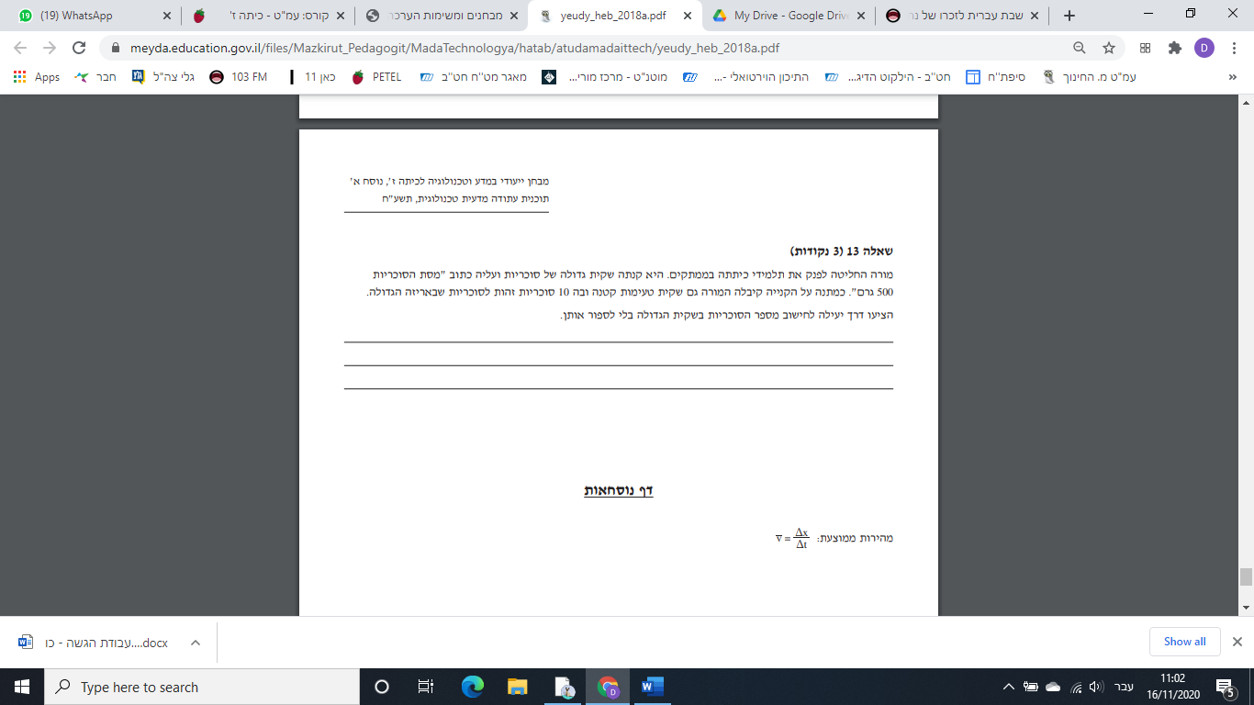

**תרגיל מס' 2 – הופיע במבחן עמ"ט בשנת תשע"ח**

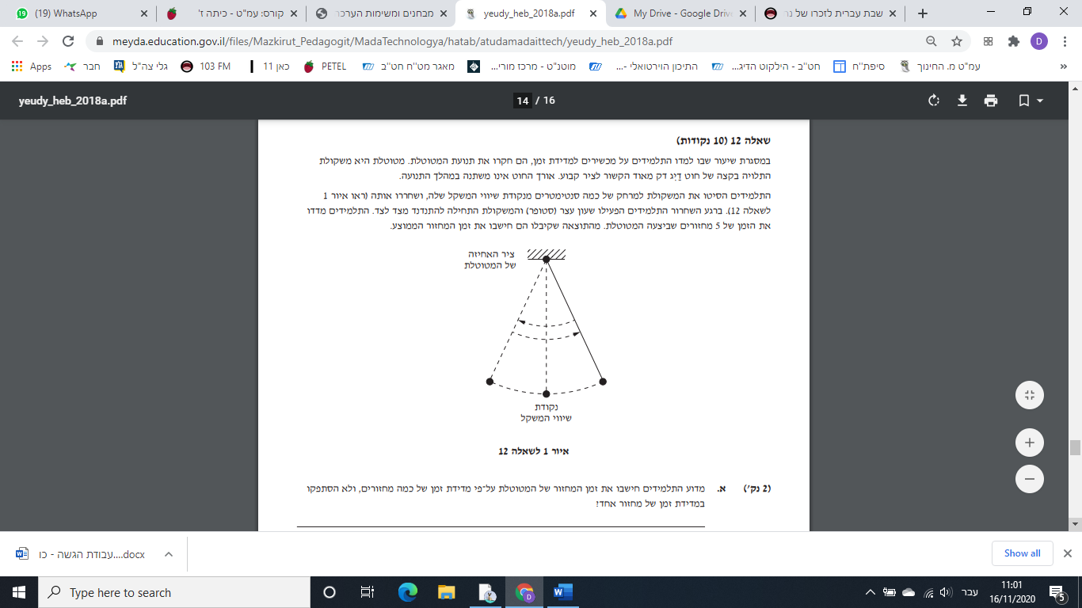

**המשך תרגיל מס' 2**

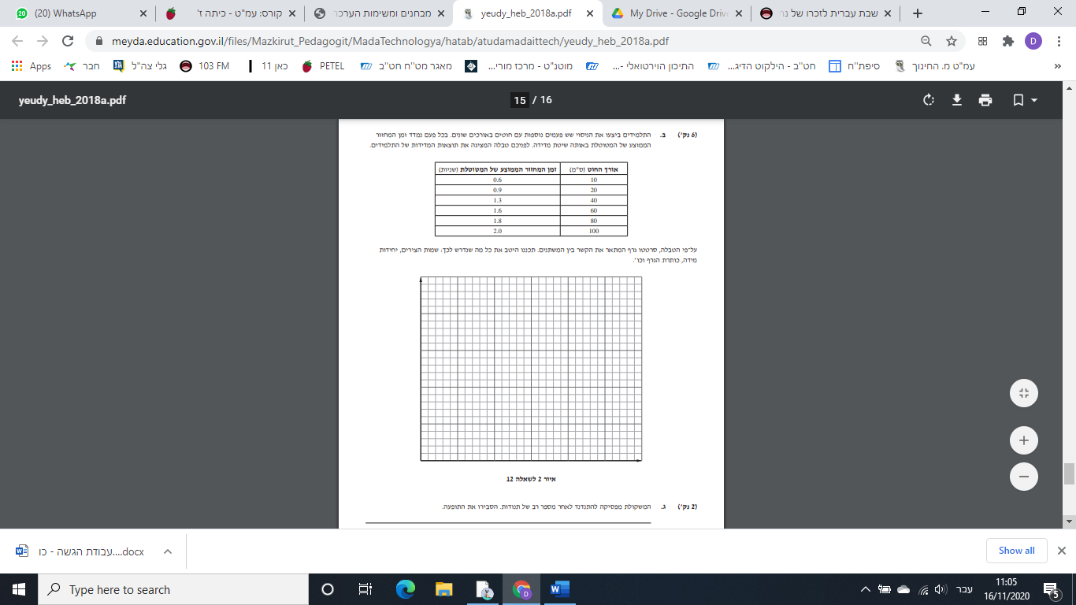

**תרגיל מס' 3 – הופיע במבחן עמ"ט בשנת תשע"ז**

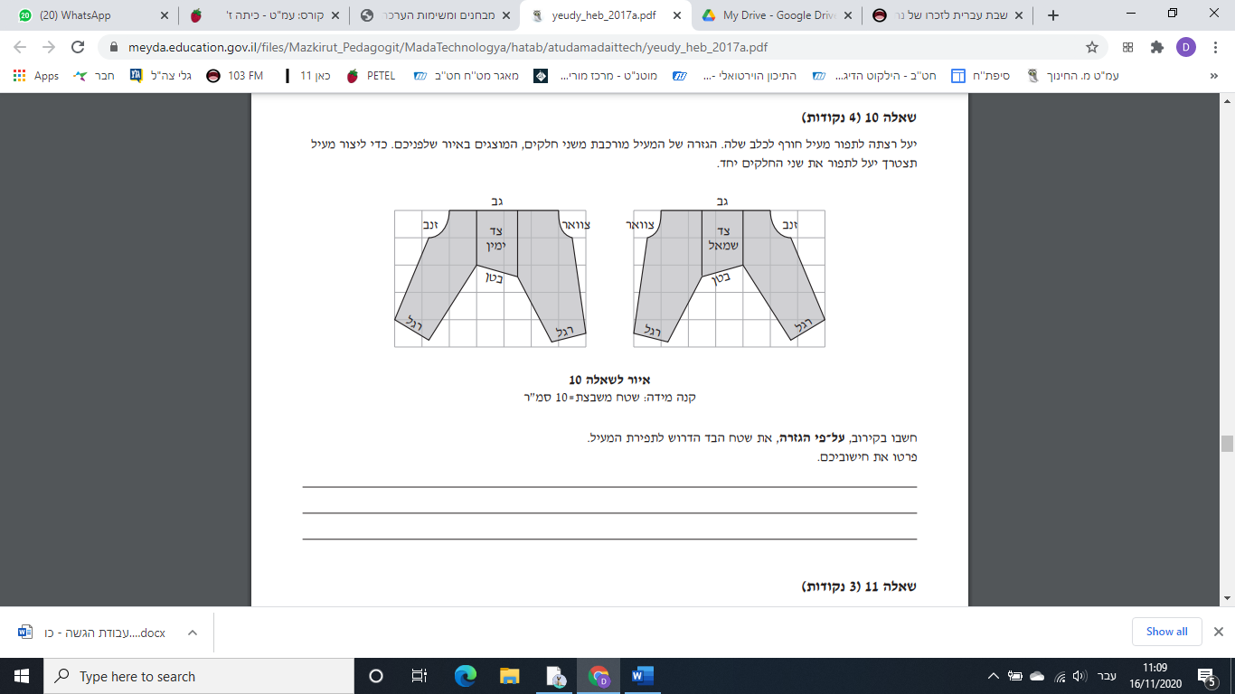

**תרגיל מס' 4 – הופיע במבחן עמ"ט בשנת תשע"ו**

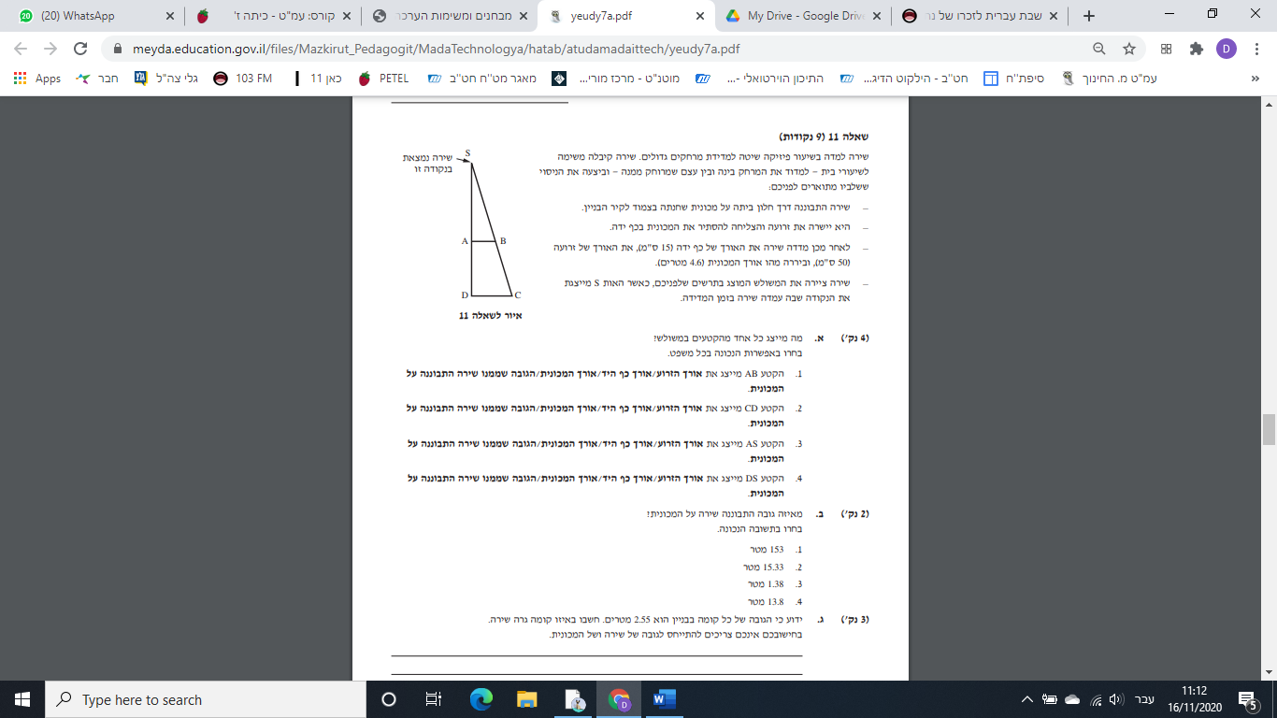

**תרגיל מס' 5 – הופיע במבחן עמ"ט בשנת תשע"ג**

1. לפניכם שני מדי-טמפרטורה, מד טמפרטורה מספר **1** ומד טמפרטורה מספר **2**:

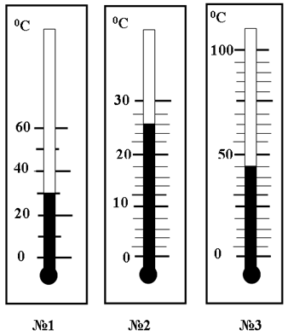 

**מספר 1**

**מספר 2**

השלימו את הנתונים החסרים לגבי כל אחד ממדי הטמפרטורה, **ציינו את יחידות המידה**.

1. במד טמפרטורה מספר 1, ערך המרווח בין השנתות הוא _________, והטמפרטורה שהוא מראה היא _________
2. במד טמפרטורה מספר 2, ערך המרווח בין השנתות הוא _________, והטמפרטורה שהוא מראה היא _________
3. נִקְבַּת השילוח היא מנהרה עתיקה. בכתובת שנמצאה בחפירות ארכיאולוגיות נכתב כי אורך המנהרה הוא 1200 אמות. אורך הנִקְבָּה, כפי שהוא נמדד היום, הוא 533 מטרים. נניח כי שני המספרים האלה מדויקים ומתארים מרחק זהה. מהו אורך של אמה אחת במטרים?
4. 2.25 מטר ב. 22.5 מטר ג. 44.4 מטר ד. 0.444 מטר

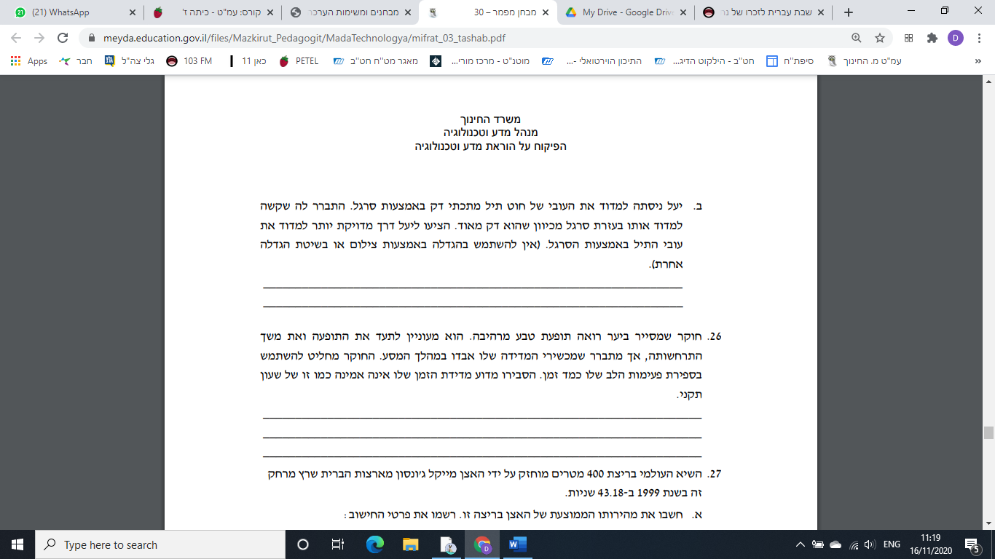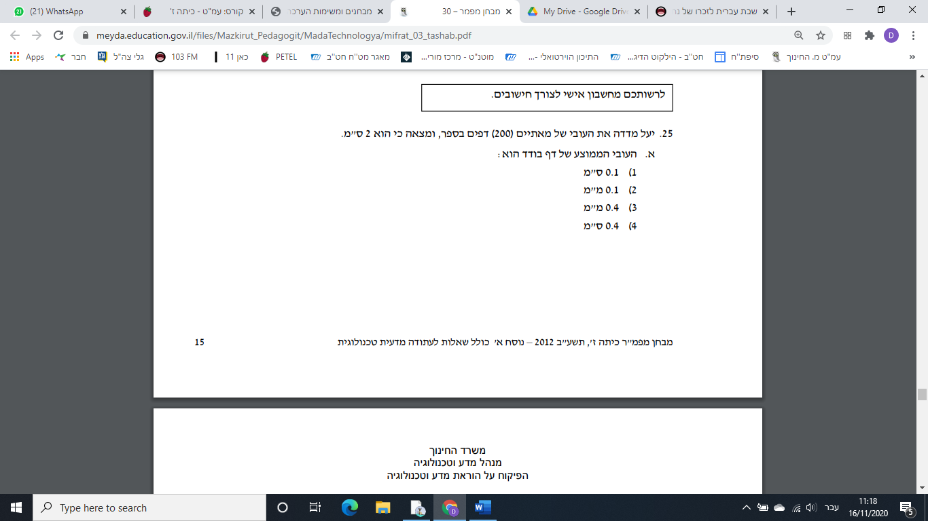**תרגיל רשות - תרגיל מס' 6 – הופיע במבחן עמ"ט בשנת תשע"ב**